高分文献：可变剪接调控骨髓基质细胞的衰老

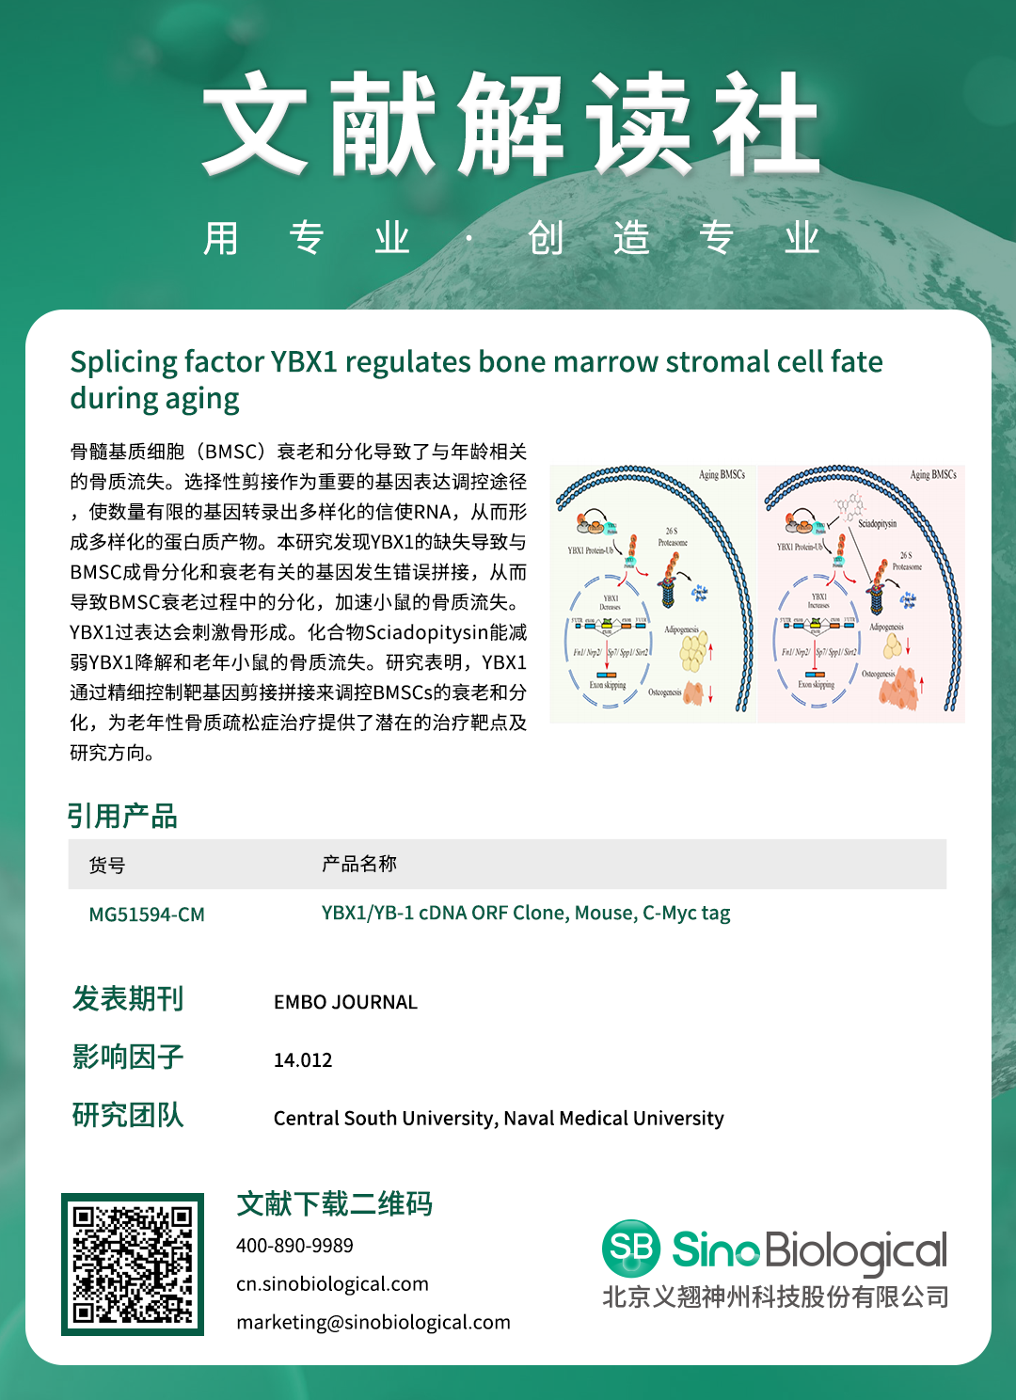

研究背景
1、骨髓基质细胞（Bone marrow stromal cells，BMSCs）BMSCs是一类起源于中胚层的成体干细胞，具有分化为多种细胞类型的能力，包括成骨细胞、脂肪细胞和软骨细胞。当BMSCs衰老时，向脂肪细胞分化的倾向高于向成骨细胞分化的倾向，会造成骨髓脂肪积累和骨质流失，导致骨质疏松和脆性骨折。
2、选择性剪接（Alternative splicing, As）真核生物DNA转录为mRNA前体（Pre-mRNA），然后经过mRNA剪切，切去内含子，将有编码意义的外显子连接起来，转变为成熟mRNA，称为Pre-mRNA的剪接。真核生物DNA转录的Pre-mRNA在细胞分化、发育阶段和生理状态下，以不同的方式剪切产生多种mRNA，翻译出多种蛋白质，此过程为选择性剪接。Pre-mRNA的选择性剪接是哺乳动物中超过90%的外显子蛋白质编码基因的重要转录后调控途径，调控着基因表达的多样性。动物机体内绝大部分生理和病理过程，如机体衰老、干细胞分化、组织和器官发育、肿瘤发生等，均受选择性剪切调控。
3、Y-Box结合蛋白1与泛素连接酶FBXO33Y-Box结合蛋白1 (YBX1)是冷休克蛋白超家族的一员，参与转录和翻译的调节、Pre-mRNA剪接、DNA修复、mRNA包装等细胞过程，在BMSCs中YBX1的表达随着衰老而下降。泛素连接酶FBXO33属于E3泛素连接酶，具有介导靶蛋白的泛素化和随后的蛋白酶体降解的功能。FBXO33可以结合并介导YBX1的泛素化，导致YBX1降解，促进BMSCs的衰老和分化，促进骨丢失。
中南大学湘雅医院杨觅特聘副研究员和上海海军军医大学第一附属医院烧伤外科郑拥军教授共同合作在EMBO JOURNAL 发表题为Splicing factor YBX1 regulates bone marrow stromal cell fate during aging的研究文章，中南大学湘雅医院内分泌研究中心罗湘杭教授团队肖业博士与蔡广平博士后为本文第一作者。

研究内容
01：衰老过程中Pre-mRNA选择性剪接影响BMSCs的功能衰退
在衰老过程中，BMSCs的Pre-mRNA选择性剪接异常和基因表达模式发生改变，剪接因子的改变和Pre-mRNA剪接事件的改变会影响BMSCs在衰老过程中的功能衰退。研究人员发现年龄大的小鼠BMSCs在成骨诱导后表现出更高的衰老水平和更低的成骨分化潜力，同时存在大量差异表达的剪接因子，形成了功能主要富集于各种RNA代谢过程相关的调控网络。
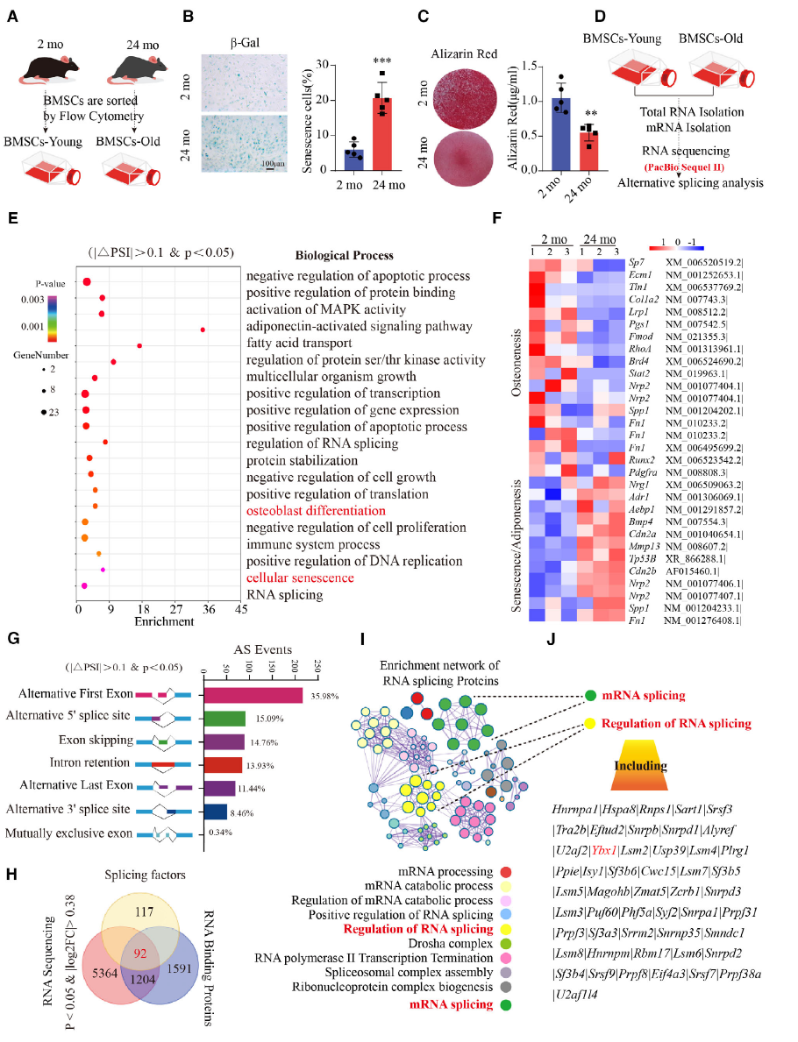
图1 衰老过程中BMSCs前mRNA选择性剪接失调和基因表达模式改变

02：剪接因子YBX1调控BMSCs的衰老和分化的机制
YBX1通过控制Pre-mRNA选择性剪接来调节BMSCs中成骨分化、成脂分化和衰老相关基因的表达水平。BMSCs老化的特征是成骨分化倾向减弱，成脂分化倾向增强，研究人员发现YBX1的RNA和蛋白水平在成骨诱导过程中上调，而在成脂诱导过程中下调，并且YBX1在年龄越大的小鼠中表达水平越低，当特异性敲除BMSCs中的YBX1后，加速了骨质流失和骨髓脂肪积累，而相反的在BMSCs中过表达YBX1可减轻老年小鼠的脂肪积累并促进骨形成，表明YBX1在BMSCs衰老和分化的调控中发挥作用。
为了明确剪接因子YBX1在BMSCs中的作用，通过对BMSCs中YBX1的全基因组靶点分析，发现66个在YBX1缺失时表现出选择性剪接的具有YBX1结合位点的Pre-mRNA，其中BMSCs成骨相关基因Fn1、Sp7和Spp1，衰老相关基因Sirt2和Nrp2均发生了错误剪接。敲减YBX1，导致Fn1、Nrp2、Sirt2、Sp7和Spp1的前体mRNA剪切拼接过程出现外显子跳读，形成功能较弱的转录本。过表达Fn1、Nrp2、Sirt2、Sp7和Spp1全长转录本，可有效逆转YBX1缺失诱发的骨髓基质细胞衰老及分化偏移。
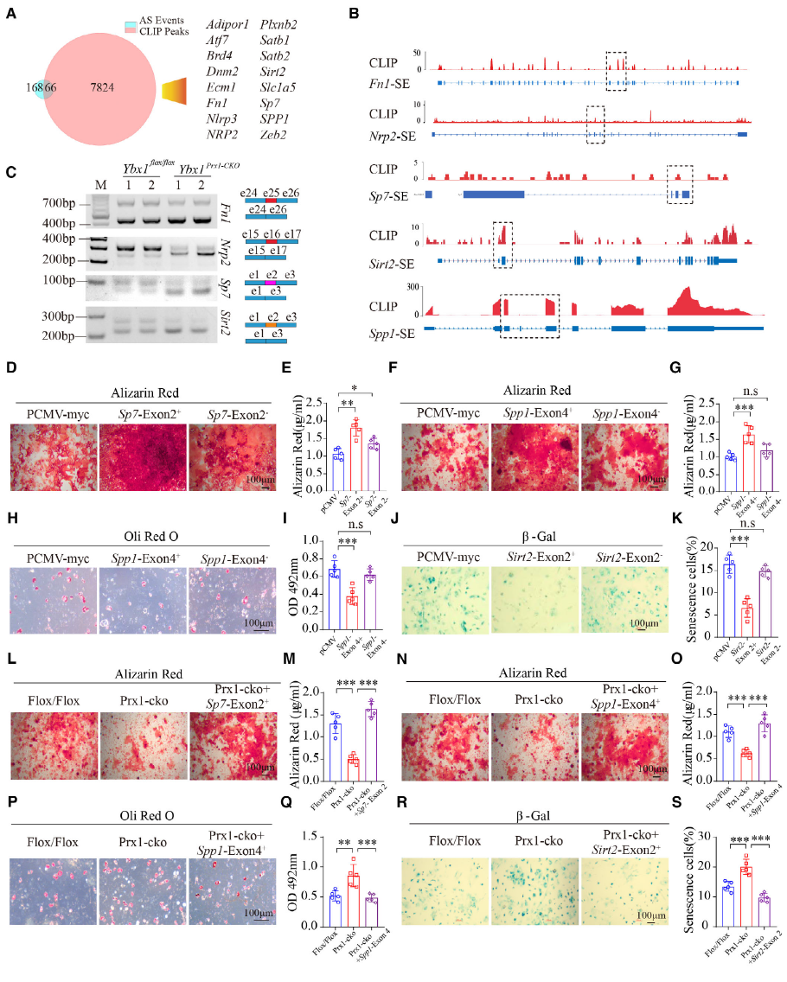
图2 YBX1通过调节对分化和衰老至关重要的前mRNAs的剪接来调节BMSCs的命运
03：Sciadopitysin抑制YBX1的降解并减轻与年龄相关的骨质流失
Sciadopitysin通过降低泛素连接酶FBXO33的水平和阻止YBX1与FBXO33结合来抑制泛素化介导的YBX1降解，增加老年小鼠的骨形成。研究人员首先筛选出可促进BMSCs成骨分化、抑制脂肪分化、减缓衰老，增加YBX1、Fn1、Sirt2、Sp7和Spp1表达的Sciadopitysin。然后明确了Sciadopitysin维持YBX1表达的作用机理：Sciadopitysin不仅直接降低泛素连接酶FBXO33的表达水平，而且可阻止YBX1与FBXO33结合来抑制泛素化介导的YBX1降解。Sciadopitysin缓解了YBX1的降解并减轻骨质流失，提高老年小鼠骨量。
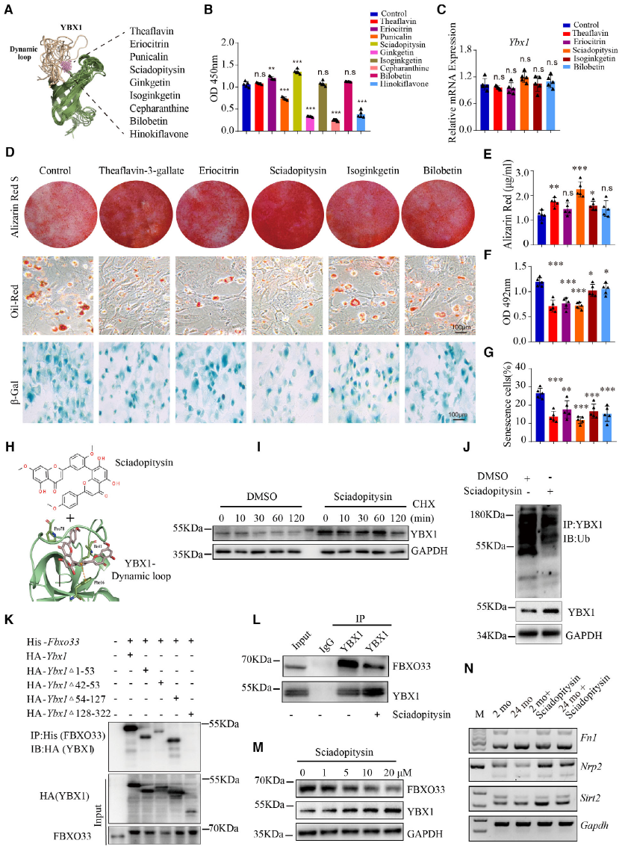
图3 Sciadopitysin结合并抑制YBX1的泛素降解

研究结论
YBX1作为剪接因子，通过调节Fn1、Nrp2、Sirt2、Sp7和Spp1等基因簇，刺激BMSCs成骨分化并抑制其衰老，Sciadopitysin一方面通过降低泛素连接酶FBXO33的水平，另一方面阻断YBX1与FBXO33的结合来抑制YBX1的降解并减轻与年龄相关的骨质流失。本研究表明YBX1通过精细控制RNA剪接来调节BMSCs的衰老和分化，提示YBX1是年龄相关性骨丢失潜在的治疗靶点，Sciadopitysin具有被设计为抗骨质疏松药物的主要候选化合物的潜力。

